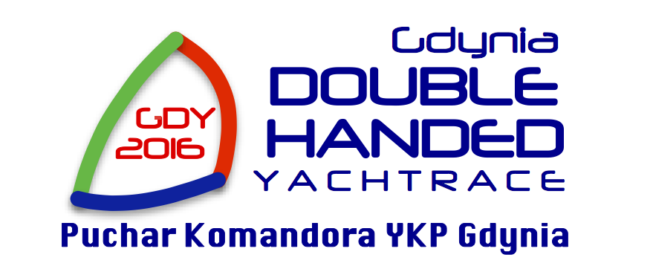

Gdynia DOUBLEHANDED Yachtrace 2016
Puchar Komandora YKP Gdynia

ZGŁOSZENIE DO REGAT
wypełnić dukiem

Nazwa jachtu: [ ]
Nr na żaglu (jeśli jest): [ ]
Bandera: [ ]
Port macierzysty: [ ]
Armator: [ ]
Długość kadłuba [m]: [ ]
Skipper (imię i nazwisko, tel., e-mail): [ ]
Co-skipper (imię i nazwisko, tel., e-mail): [ ]
Klasa: ORC Club OPEN (niepotrzebne skreślić)
W przypadku niewystarczającej liczby zgłoszonych jachtów do utworzenia grupy ORC Club:
☐ wyrażam zgodę na sklasyfikowanie mojego jachtu w grupie OPEN wg długości kadłuba,
☐ nie wyrażam zgody na sklasyfikowanie mojego jachtu w grupie OPEN wg długości kadłuba, i tym samym rezygnuję z uczestnictwa w regatach.
OFFSHORE PLT, PLD (dotyczy jachtów startujących w grupie ORC Club): [ ; ]
Nr polisy OC dla jachtu: [ ]
Ważna do: [ ]
Ubezpieczyciel: [ ]

Oświadczam, że powyższe dane są zgodne z prawdą, posiadam wystarczające kwalifikacje do prowadzenia jachtu po akwenie, na którym będą rozgrywane regaty, a jacht jest wyposażony w niezbędne środki bezpieczeństwa i sygnalizacji dla akwenu regat, oraz, że startuję w regatach na własne ryzyko i odpowiedzialność.
Oświadczam też, że rezygnuję z praw rzeczowych do mojego wizerunku oraz upoważniam Organizatora, sponsorów i mediów do jego bezpłatnego wykorzystania w ich publikacjach i materiałach promocyjnych.
Wyrażam zgodę na przetwarzanie podanych w niniejszym zgłoszeniu danych osobowych (zgodnie z ustawą o ochronie danych osobowych z dnia 29.08.1997 r. Dz. U. Nr 133, Poz. 883) dla celów organizacji regat Gdynia DOUBLEHANDED Yachtrace.

data, podpis (w wersji elektronicznej pozostawić puste, uznaje się, że fakt przesłania zgłoszenia, dla celów ewidencyjnych zastępuje podpis)

Załączniki (oryginały muszą być przedstawione Organizatorowi do dnia 19 czerwca 2016)

☐ świadectwo rejestracji jachtu
☐ polisa ubezpieczenia OC jachtu
☐ świadectwo pomiarowe ORC Club (dotyczy jachtów startujących w grupie ORC Club, musi być dostarczone Organizatorowi do dnia 19 czerwca 2016)

Uwagi:
- Za jacht zgłoszony do regat uważa się jacht, którego druk zgłoszenia Organizator otrzymał przed upływem terminu zgłoszeń, pozytywnie zweryfikowano dane na podstawie druku zgłoszenia, a wpisowe zostało opłacone w terminie.
- W terminie wyznaczonym przez Organizatora nastąpi weryfikacja danych ze zgłoszenia do regat na podstawie przedkładanych dokumentów lub przesłanych mailem skanów dokumentów.
- Przed rozpoczęciem regat każdy zgłaszający, który przesłał elektronicznie zgłoszenie i skany dokumentów, własnoręcznie podpisze zgłoszenie do regat w siedzibie Organizatora.
- W przypadku nieprzyjęcia przez Organizatora zgłoszenia do regat z powodu negatywnej weryfikacji danych podanych w zgłoszeniu, wpłacone wpisowe zasili pulę nagród w regatach.
- Wpisowe do regat w wysokości zgodnej z ZoR należy wpłacać przelewem na rachunek Organizatora.
- Wpłaty gotówkowe nie będą przyjmowane.

Informacje dodatkowe (należy przesłać do dnia 31 maja 2016 na adres: gdynia.doublehanded@wp.pl; w tytule wpisać: "s/y [nazwa jachtu] - informacje dodatkowe; GDY 2016"

- zdjęcie skipera (format jpg, max. 300x300 pix, nazwa pliku = nazwisko.jpg)
- osiągnięcia żeglarskie skipera (max. 300 znaków)
- zdjęcie co-skipera (format jpg, max. 300x300 pix, nazwa pliku = nazwisko.jpg)
- osiągnięcia żeglarskie co-skipera (max. 300 znaków)
- zdjęcie jachtu (format jpg, max. 800x600 pix, nazwa pliku = nazwajachtu.jpg)

Organizator zastrzega sobie prawo edycji przesłanych zdjęć dla celów prezentacji

